Tydzień II: Polska, mój dom
Dzień 1. To jest mój dom
Cel ogólny:
- rozwijanie mowy.
Cel operacyjny:
Dziecko:
- wypowiada się na temat swojego domu.

1. Dziecko układa sylwetę swojego domu z klocków w kształcie figur geometrycznych. Opowiada o wyglądzie swojego domu.
2. Słuchanie rymowanki o domach zwierząt.
Rodzic czyta rymowankę i pokazuje obrazki domów zwierząt, które są w niej wymienione.
Ślimak mieszka w muszli,
w kupce liści – jeż.
Myszka mieszka w norce,
bocian w gnieździe. Wiesz?
Pszczółka mieszka w ulu,
w budzie mieszka pies.
Każdy ma swój domek.
Jaki ty masz? Wiesz?
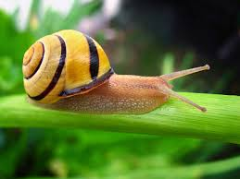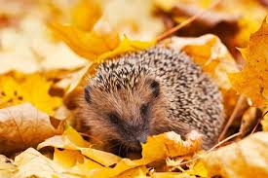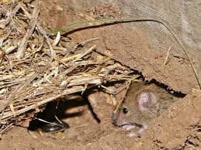

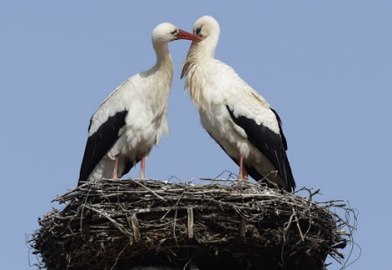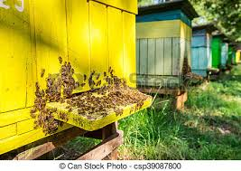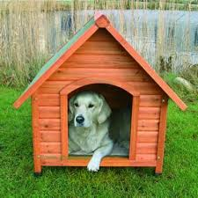
Obejrzyjcie film o domach:
https://www.youtube.com/watch?v=tMKFb0ShJVQ

3.Zabawa orientacyjno-porządkowa Dzieci do domu – dzieci na spacer.
Rodzic wyznacza skakankami domy dla dzieci. W każdym domu nie może być więcej niż jedno dziecko. Na hasło Dzieci na spacer, dzieci wychodzą z domów i spacerują pomiędzy nimi. Gdy usłyszą hasło Dzieci do domu – wracają do swoich domów.
Słuchanie wiersza M. Głogowskiego Rysunek.
1. Układanie na tablicy w całość obrazka domku podzielonego na cztery części (obrazek według opisu z wiersza).
2. Słuchanie wiersza.
To jest mój dom,
słońce mieszka w nim,
a z komina leci w niebo
kolorowy dym.
To jest mój dom
wśród zielonych drzew.
Tuż za progiem odpoczywa
Azor, wierny pies.
Na parkanie schną
gliniane garnki dwa,
w oknie stoi mama,
a na strychu jestem ja.
To jest mój dom,
popatrz tylko sam,
ile tego rysowania mam.
3. Rozmowa na temat wiersza.
- Wyjaśnienie niezrozumiałych słów i zwrotów: strych, parkan, słońce mieszka w nim.
- -Jak wygląda dom z wiersza?
- -Czy długo rysowałoby się taki dom? Dlaczego?
- 4. Rysowanie swojego domu.
- Jak narysować dom obejrzyjcie film: Luluś narysuj mi domek. A później nich każde z Was narysuje kredkami albo namaluje farbami swój dom.
https://www.youtube.com/watch?v=hIlx6P-sppY

Jeśli nie chcecie albo nadal nie potraficie narysować swojego domu – pokolorujcie wybraną kolorowankę.

